1. Acessar pasta “RPA – Artigo”

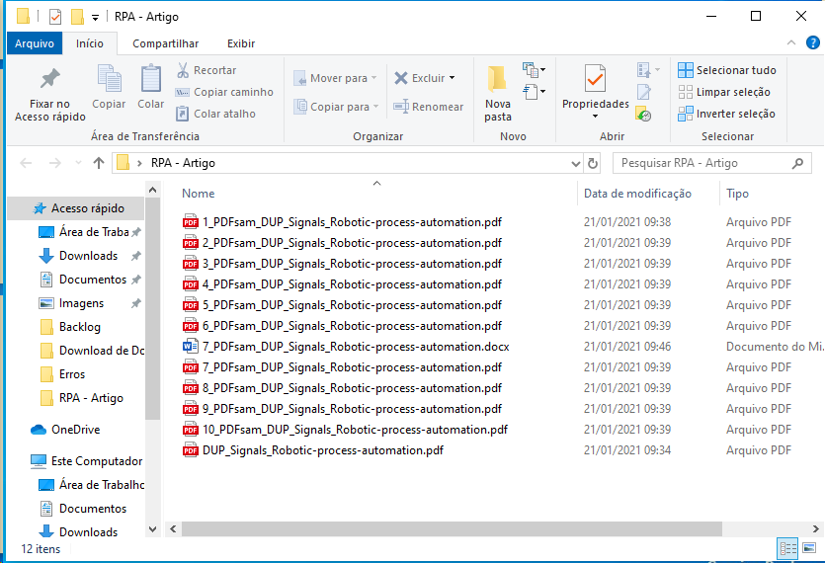

1. Procurar pelo documento: “7_PDFsam_DUP_Signals_Robotic-process-automation.pdf”
   1. OBS.: Permitir que o usuário escolha qual numeração de página ele deseja buscar. No exemplo, estamos capturando a página 7, mas poderia ser outra página;
   2. OBS.: O documento a ser capturado deve ser o de extensão .pdf.
2. Abrir o documento: “7_PDFsam_DUP_Signals_Robotic-process-automation.pdf”
3. Abrir a janela de salvar como
4. Renomear o documento como: “Pagina 7 – Modificado” 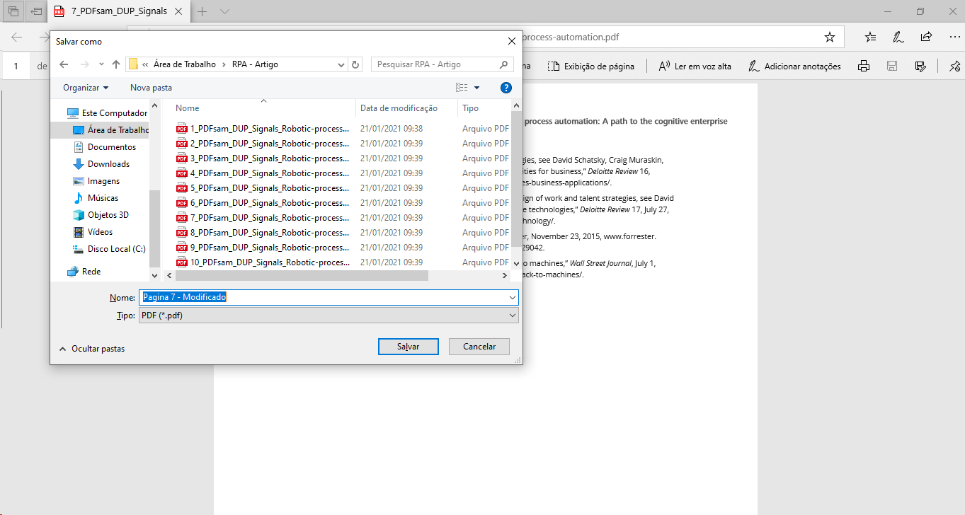
5. Salvar na mesma Pasta: “RPA – Artigo”
6. Abrir uma planilha excel
7. Digitar na primeira célula vazia o nome do documento buscado
8. Digitar na célula vazia a direita da célula anterior: “Documento alterado”

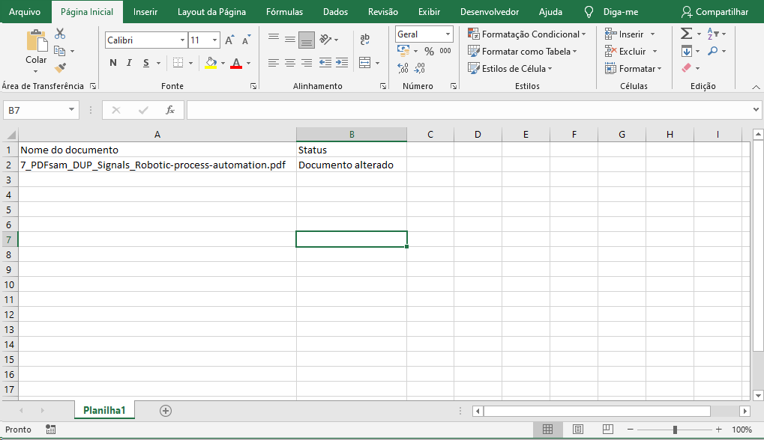

1. Salvar planilha excel criada na pasta “RPA – Artigo” com o nome: “Relatório de execução”

